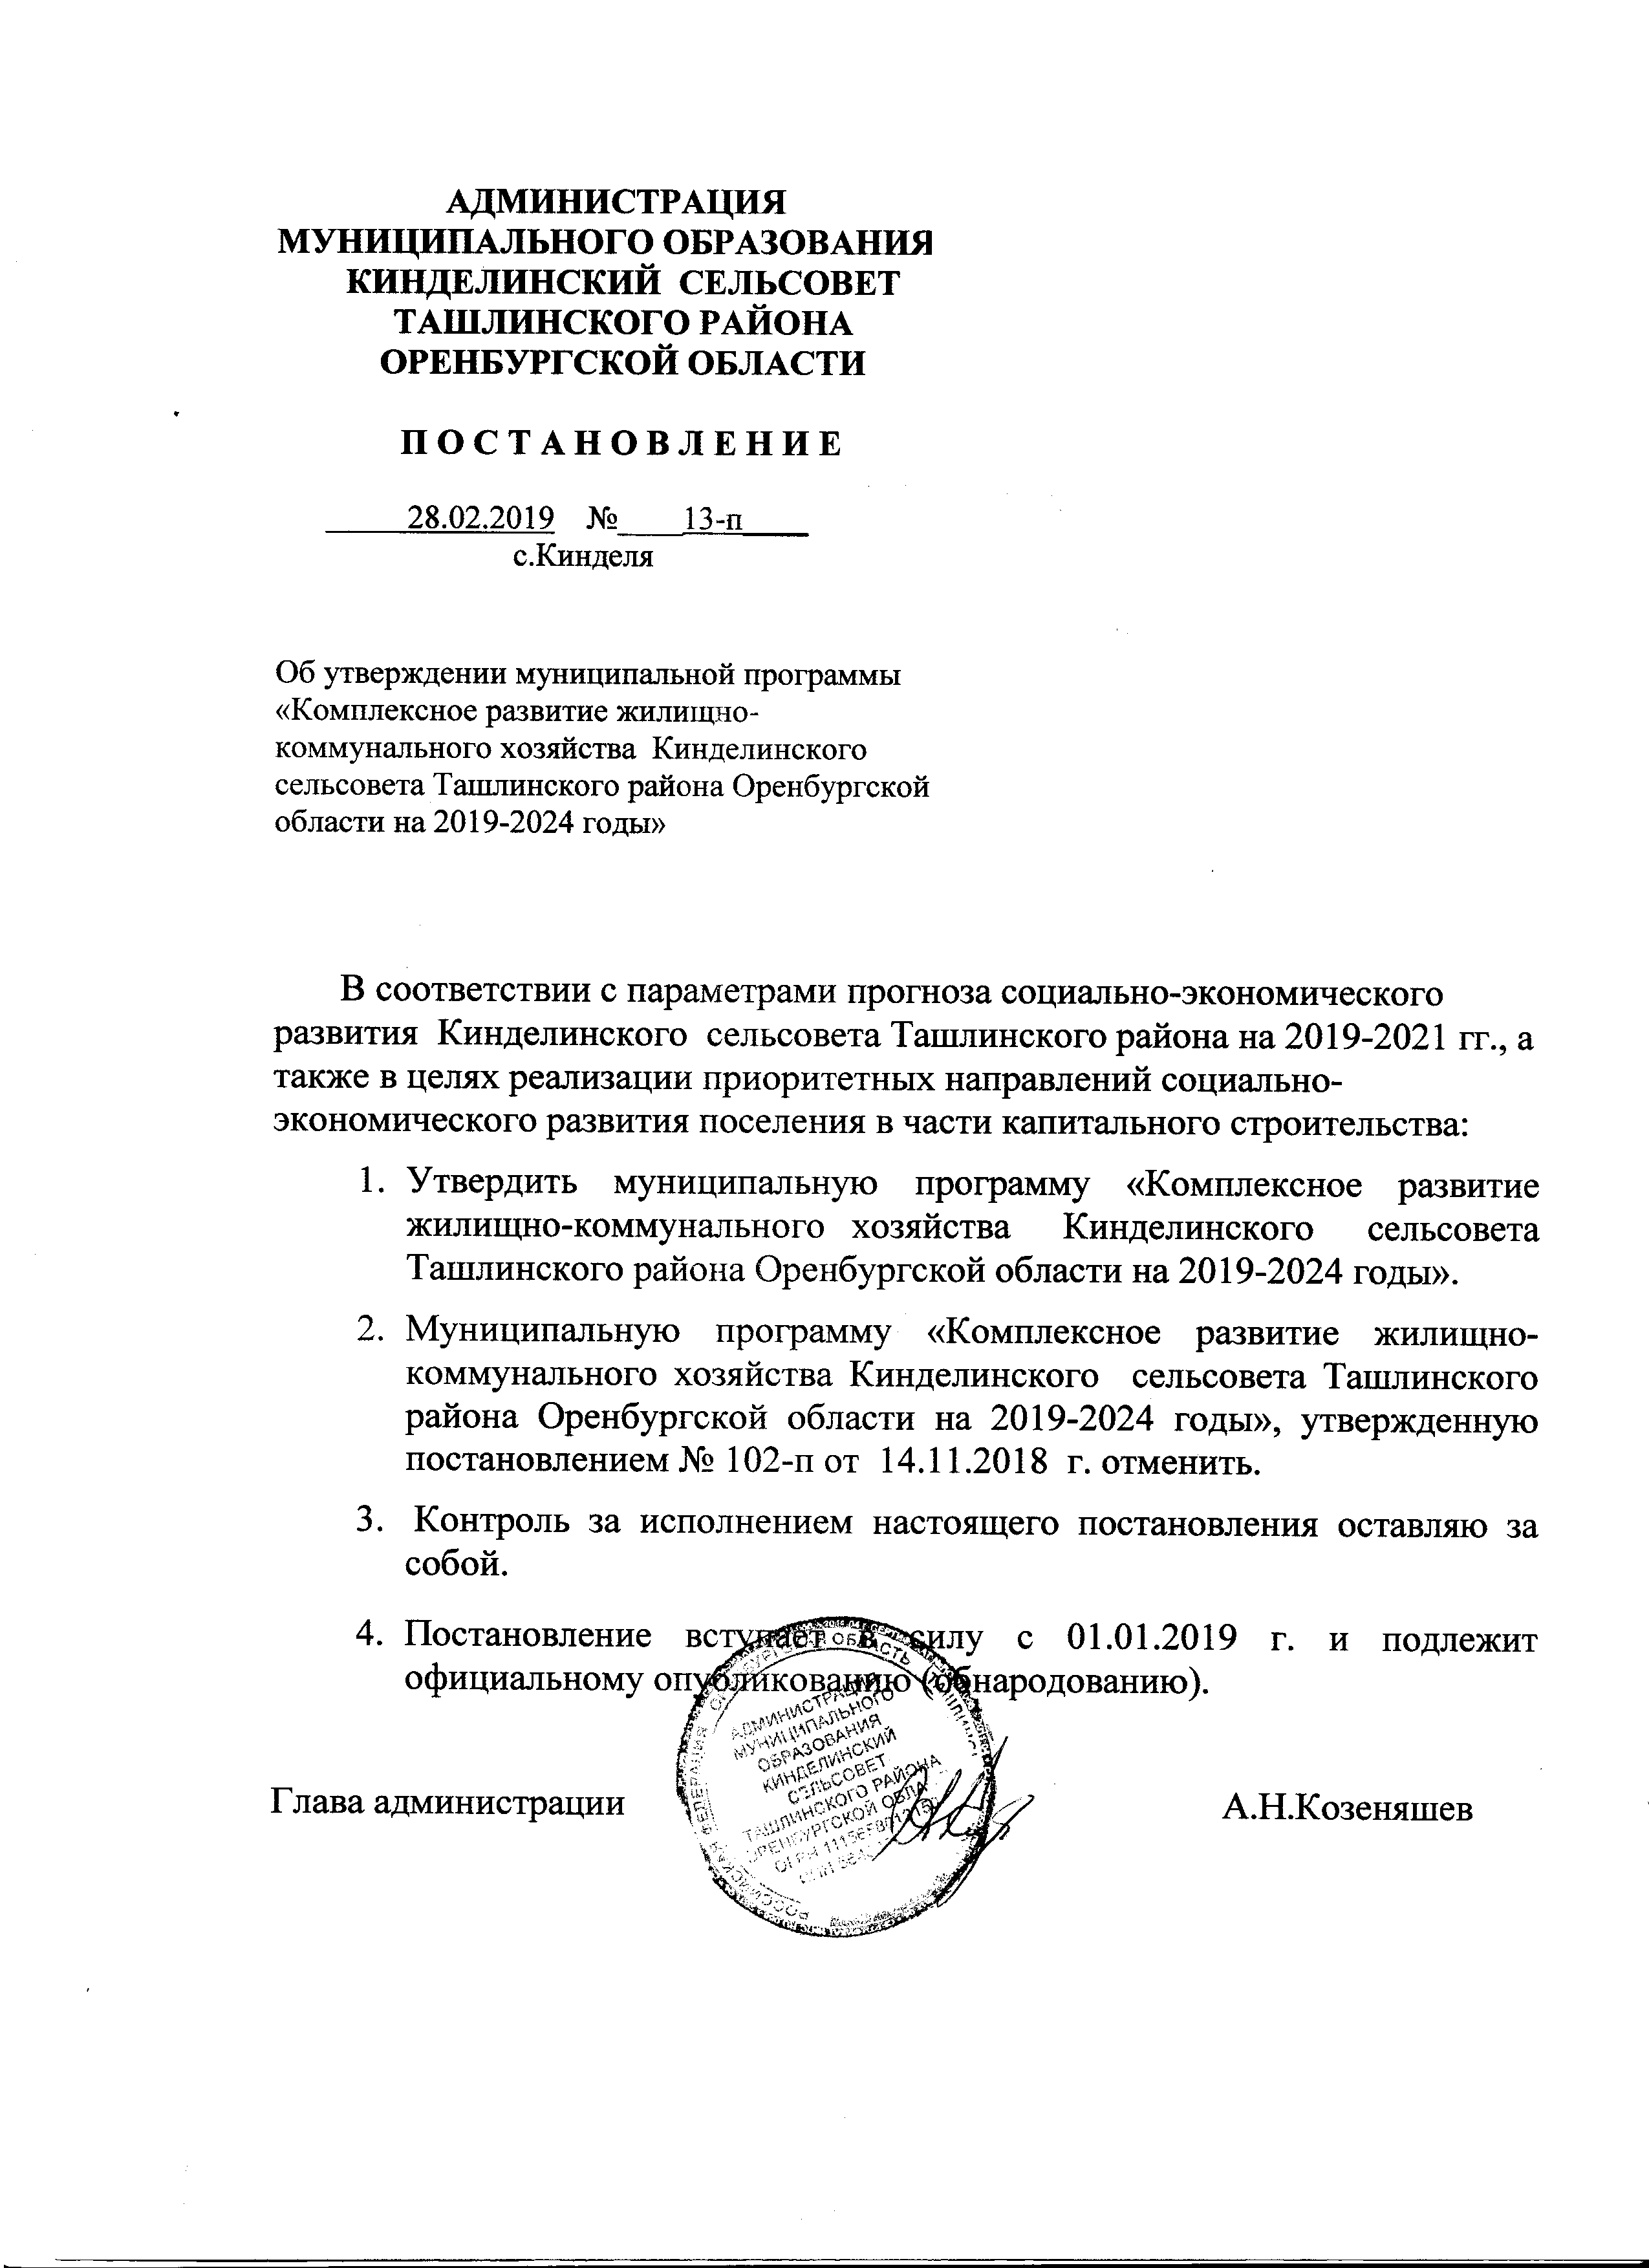
Приложение №1
к постановлению от 28.02.2019 № 13-п

Муниципальная программа
«Комплексное развитие жилищно-коммунального хозяйства муниципального образования Кинделинский сельсовет Ташлинского района Оренбургской области на 2019-2024 годы»

Паспорт программы
«Комплексное развитие жилищно-коммунального хозяйства муниципального образования Кинделинский сельсовет Ташлинского района Оренбургской области на 2014-2020 годы»

Ответственный исполнитель программы | Администрация муниципального образования Кинделинский сельсовет
Участники Программы | Администрация муниципального образования Кинделинский сельсовет
Цель Программы | Комплексная модернизация коммунального комплекса сельского поселения.
Задачи Программы | - Приведение коммунальной инфраструктуры поселения в соответствии со стандартами качества, обеспечивающими комфортные условия проживания населения муниципального образования;  - Улучшение качества предоставляемых жилищно-коммунальных услуг;  - Повышение эффективности управления объектами коммунальной инфраструктуры;  - Привлечение средств внебюджетных источников для модернизации объектов коммунальной инфраструктуры сельского поселения
Целевые индикаторы и показатели Программы | Показатели, которые необходимо достигнуть к концу 2020 года приведены в Приложении №2 к Программе
Сроки реализации Программы | 2019-2024 годы
Объемы бюджетных ассигнований программы | финансирование Программы планируется осуществлять за счет средств местного бюджета в рамках текущего финансирования:  2019 – 0  2020 – 0  2021 – 0  2022 – 0  2023- 0  2024- 70,0  Объем финансирования Программы за счет средств местного бюджета может ежегодно корректироваться исходя из возможностей бюджета на соответствующий финансовый год
Ожидаемые результаты реализации мероприятий Программы и показатели её социально-экономической эффективности | В результате реализации мероприятий Программы к концу 2024 года ожидается:  - модернизация и обновление коммунальной инфраструктуры сельского поселения;  - снижение эксплуатационных затрат, устранение причин возникновения аварийных ситуаций, угрожающих жизнедеятельности человека;  - повышение качества предоставления коммунальных услуг;  - реализация Программы будет иметь благоприятные экологические последствия:  при разработке проектов строительства и капитального ремонта объектов социальной сферы и инженерной инфраструктуры будут предусматриваться меры по защите окружающей среды, что позволит исключить применение экологически вредных материалов;  - программа служит повышению уровня социального и экономического развития муниципального образования Кинделинский сельсовет, созданию благоприятной среды проживания населения.

I. Содержание проблемы, обоснование необходимости её решения программно-целевым способом

Одним из приоритетов жилищной политики в муниципальном образовании Кинделинского сельсовета является обеспечение комфортных условий проживания и доступности коммунальных услуг для населения.
На территории муниципального образования Кинделинского сельсовета имеется: 16 км водопроводных сетей, 16,8 км уличной газовой сети.
Износ водопроводных сетей и водопроводных сооружений превышает 50 процентов. Неучтенные потери воды превышают в два раза норматив.
В настоящее время в целом деятельность организаций ЖКХ характеризуется низким качеством предоставление коммунальных услуг, неэффективным использованием природных ресурсов, загрязнением окружающей среды.
Причинами возникновения этих проблем являются высокий уровень износа объектов коммунальной инфраструктуры и их технологическая отсталость, которая связана с недостатками проводимой в предыдущие годы тарифной политики, которая не обеспечивала реальных финансовых потребностей организации ЖКХ в модернизации объектов коммунальной инфраструктуры не формировала стимулы к сокращению затрат.
Комплексное развитие ЖКХ отвечает стратегическим интересам муниципального образования Кинделинского сельсовета и позволит:
обеспечить более комфортные условия проживания населения Кинделинского сельсовета путем повышения качества предоставления коммунальных услуг;
обеспечить рациональное использование водных ресурсов;
улучшить экологическое состояние территории муниципального образования Кинделинского сельсовета.
Решить проблему повышения качества предоставление коммунальных услуг, улучшение экологической ситуации в муниципальном образовании Кинделинского сельсовета возможно только программно-целевым методом, путем объединения усилий органов государственных органов власти и органов местного самоуправления муниципального образования Кинделинского сельсовета и привлечением средств внебюджетных источников.

II. Цель и задачи Программы

Целью Программы является комплексная модернизация коммунального комплекса сельского поселения.
Для достижения установленной цели Программа предусматривает выполнение следующих задач:
- Приведение коммунальной инфраструктуры поселения в соответствии со стандартами качества, обеспечивающими комфортные условия проживания населения муниципального образования;
- Улучшение качества предоставляемых жилищно-коммунальных услуг;
- Повышение эффективности управления объектами коммунальной инфраструктуры;
- Привлечение средств внебюджетных источников для модернизации объектов коммунальной инфраструктуры сельского поселения.

III. Сроки и этапы реализации Программы

Срок реализации программы 2019-2024 годы. Программа является среднесрочной.

IV. Перечень основных мероприятий Программы
и их ресурсное обеспечение

Подробный перечень основных мероприятий, мероприятий Программы, с указанием сроков реализации каждого и их ресурсное обеспечение представлены в приложении №1 к настоящей Программе.

V. Организация управления и система контроля
за исполнением Программы

Руководство и контроль за реализацией Программы осуществляет Заказчик Программы - администрация муниципального образования Болдыревский сельсовет.
Заказчик Программы:
- проводит анализ выполнения Программы;
- выявляет отклонения фактического хода мероприятий от планируемых;
- вырабатывает предложения по коррекции Программы;
- прогнозирует возможные изменения, отклонения от Программы;
Ежегодно до 1 марта года, следующего за отчетным, заказчик Программы готовит отчет о реализации программы и оценку эффективности реализации программы.

VI. Оценка социально-экономической эффективности Программы

Реализация намеченных мероприятий при своевременном и достаточном финансировании позволит за период реализации Программы достигнуть положительный результат.
Ежегодно администрация муниципального образования Кинделинский сельсовет проводит оценку эффективности реализации муниципальной программы по целевым индикаторам предложенным в Приложении №2.
Программа считается эффективной, если при 100% исполнении ресурсного потенциала достигнуты утвержденные Программой целевые индикаторы.

Приложение №1 к муниципальной программе «Комплексное развитие жилищно-коммунального хозяйства муниципального образования Кинделинский сельсовет Ташлинского района на 2019-2024 годы»

Основные мероприятия и ресурсное обеспечение
муниципальной программы «Комплексное развитие жилищно-коммунального хозяйства муниципального образования Кинделинский сельсовет Ташлинского района на 2019-2024 годы»

№ п/п | Наименование мероприятия | Срок исполнения | Объемы финансирования (тыс. руб.) |  |  |  |  |  | Исполнители
№ п/п | Наименование мероприятия | Срок исполнения | 2019 | 2020 | 2021 | 2022 | 2023 | 2024
1 | 2 | 3 | 4 | 5 | 6 | 7 | 8 | 9 | 11
1. Основное мероприятие "Строительство внутрипоселкового газопровода низкого давления"
Мероприятие 1 | Строительство внутрипоселкового газопровода низкого давления | в течение всего периода |  |  |  |  |  |  | Администрация муниципального образования Кинделинский сельсовет
2.Основное мероприятие "Реконструкция и ремонт водопроводных сетей на территории сельского поселения"
Мероприятие 1 | Ремонт водопровода за счет средств местного бюджета | в течение всего периода |  |  |  |  |  | 70,0 | Администрация муниципального образования Кинделинский сельсовет
Мероприятие 2 | Реконструкция водопровода | в течение всего периода |  |  |  |  |  |  | Администрация муниципального образования Кинделинский сельсовет
Мероприятие 2 | Содержание скважин и водонапорных башен | в течение всего периода |  |  |  |  |  |  | Администрация муниципального образования Кинделинский сельсовет
Мероприятие 3 | Реализация проектов развития сельских поселений, основанных на местных инициативах | 2019 год |  |  |  |  |  |  | Администрация муниципального образования Кинделинский сельсовет
3.Основное мероприятие «Оформление права муниципальной собственности на бесхозяйные объекты
коммунальной инфраструктуры»
Мероприятие 1 | Выявление бесхозяйных объектов коммунальной инфраструктуры на территории сельского поселения, оформление необходимых документов (кадастрового паспорта, технического плана и др.) | в течение всего периода |  |  |  |  |  |  | Администрация муниципального образования Кинделинский сельсовет
Мероприятие 2 | Признание права муниципальной собственности объектов коммунальной инфраструктуры в судебном порядке, регистрация данного права в Росреестре | в течение всего периода |  |  |  |  |  |  | Администрация муниципального образования Кинделинский сельсовет

Приложение №2 к муниципальной программе «Комплексное развитие жилищно-коммунального хозяйства муниципального образования Кинделинский сельсовет Ташлинского района на 2019-2024 годы»

СВЕДЕНИЯ
о показателях (индикаторах) муниципальной программы, и их значениях

№ п/п | Наименование мероприятия | Единица измерения | Значения показателей
№ п/п | Наименование мероприятия | Единица измерения | до начала реализации программы | 2019 | 2020 | 2021 | 2022 |  | 2023 | 2024
1 | 2 | 3 | 4 | 5 | 6 | 7 | 8 |  | 9 | 10
Основное мероприятие "Строительство внутрипоселкового газопровода низкого давления"
1.1 | Количество вновь созданных (реконструированных) объектов коммунальной инфраструктуры | Шт.
Основное мероприятие "Реконструкция и ремонт водопроводных сетей на территории сельского поселения"
2.1 | Количество (реконструированных) и отремонтированных объектов коммунальной инфраструктуры | Шт. |  | 1
Основное мероприятие «Оформление права муниципальной собственности на бесхозяйные объекты
коммунальной инфраструктуры»
3.1 | Доля оформленных объектов коммунальной инфраструктуры, ранее имеющих статус «бесхозяйных» от общего количества выявленных бесхозяйных объектов | %

